 |  | اختبار الفترة الأولى الصف الأول الإبتدائي الفصل الدراسي الأول لعام ١٤٤٨هـ
 | ٢٠ | الإسم :……………………………… الصف أولى/……
١: أحوط العناصر المماثلة للشكل داخل الإطار :
٢:أحوط المجموعة التي فيها العدد نفسة من الجزر والأرانب :
٣:أصل بخط بي عناصر المجموعتي المتقابلتي ثم حوط المجموعة التي عناصرها أقل:
٤:عد الكرات داخل كل وعاء ثم أكتب العدد ف المربع:
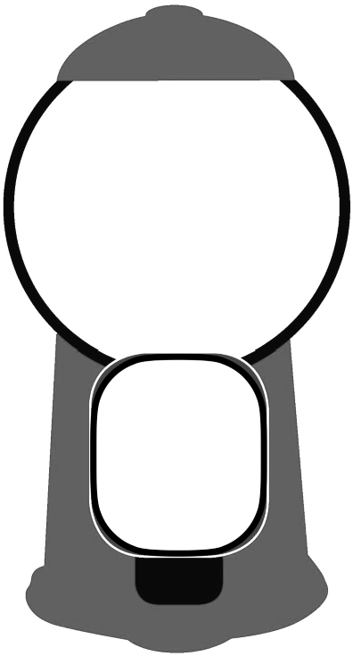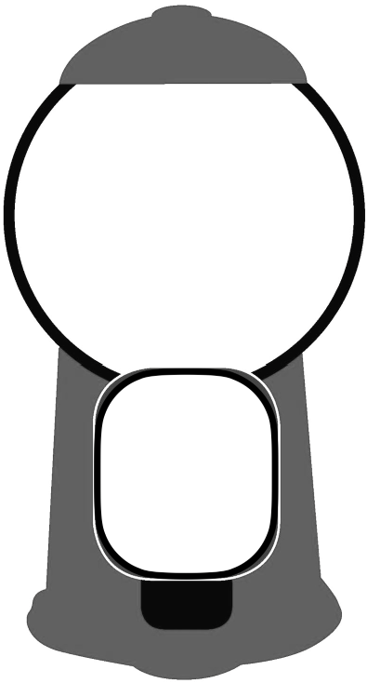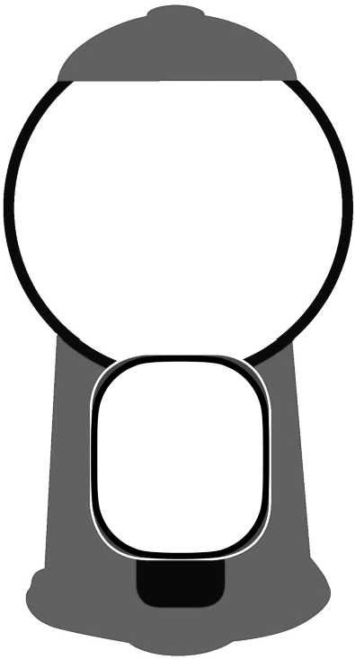
٥:أحوط البالون الذي يقع فوق الشجرة وأضع على البالون الذي يقع تحت الشجرة:
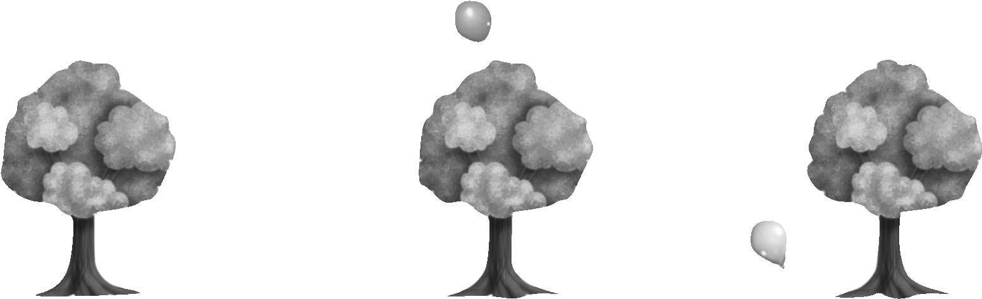
٦:أحوط القبعة التي تقع ف الأعلى, وأضع على القبعة التي تقع ف الوسط, وخطاً تحت القبعة التي ف الأسفل:
٧:أحوط الحيوان الذي قبل الدجاجة ,وأضع على الحيوان الذي بعد الأرنب:
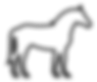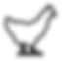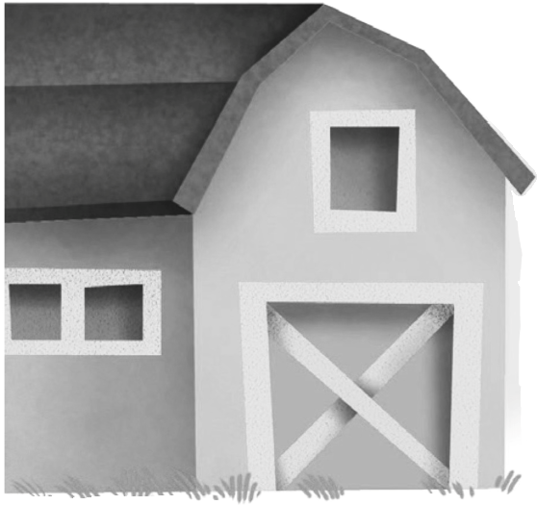
٨:أحوط الشكل التالي ف النمط المعطى :
 |  |  | 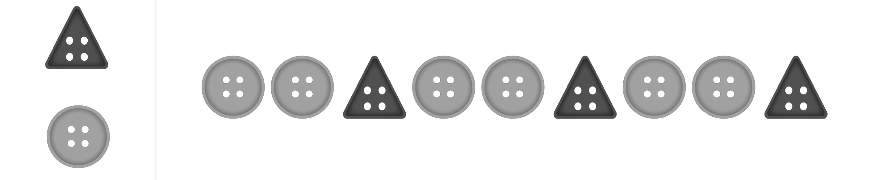
( انتهت الأسئلة )
٢٠
اختبار الفترة الأولى المادة رياضيات - الصف الأول ابتدائي - الفصل الدراسي الأول ١٤٤٨هـ

اسم الطالب/ـة / …………………………………………………

السؤال الأول : حوط العناصر المماثلة للشكل الموجود داخل الإطار :-
١
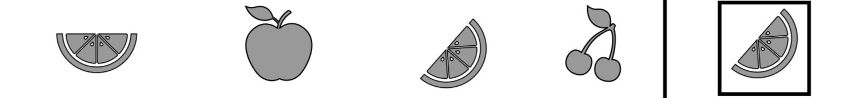

السؤال الثاني : صل بين عناصر المجموعات ثم حوط الصورة التي يكون بها عدد المجموعتان متساويان :-
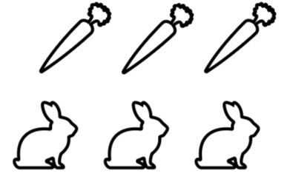 | 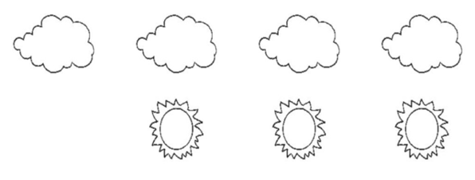
  ٢
السؤال الثالث : ارسم موزة فوق القرد وضع خطا تحت الولد :-
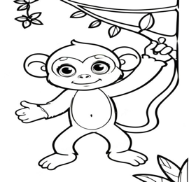 | 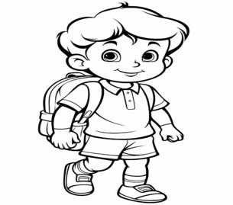
  ١
السؤال الرابع : حوط الحيوان الذي سيصل للماء قبل الآخرين :-
١
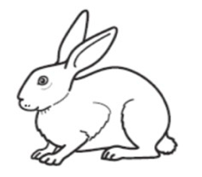
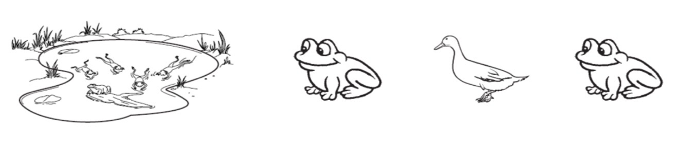

السؤال الخامس : اختر الشكل التالي في النمط :-
١
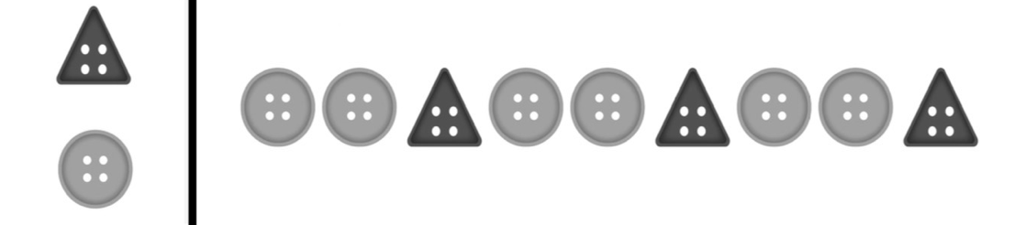

السؤال السادس : ضع علامة ✗ على السمكة التي في الوسط :-
١
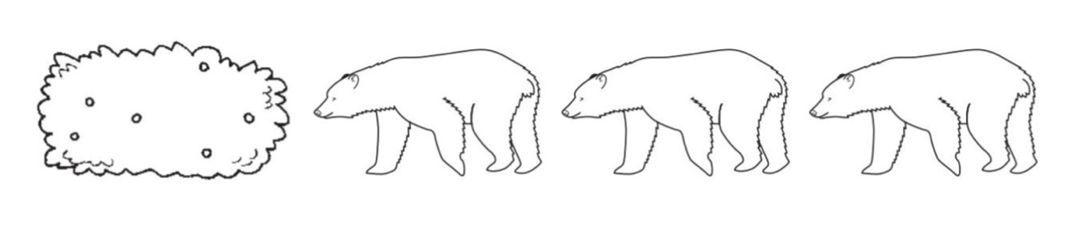

السؤال السابع : عد الأشياء التي في الصورة واكتب عددها في المربع :-
٦
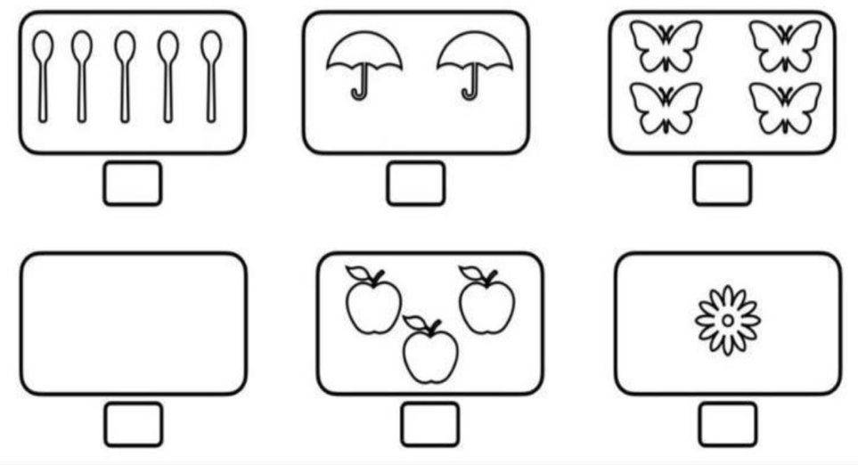
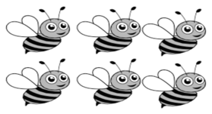
السؤال الثامن : اختر الرقم المناسب لعدد الأشياء في الصورة :-
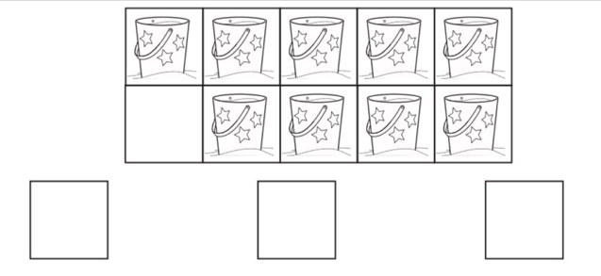  ١ | 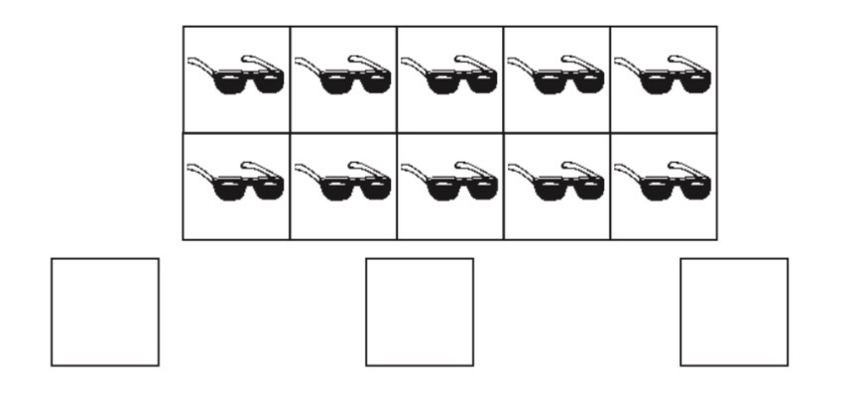
  ٢
السؤال التاسع : اكتب الأرقام من الواحد الى الخمسة :-
٤
١٠
٧
٩
٥
٥
٠

المملكة العربية السعودية  وزارة التعليم  إدارة التعليم بمحايل عسير  مدرسة: النعمان بن بشير الابتدائية |  | الدرجة : ـــــــــــــــــــــــــــــــــ  توقيع ولي الأمر :
اختبار الفترة – الفصل الدراسي الأول ١٤٤٨هـ
اسم الطالب: ............................................ المادة :رياضيات الصف : الأول الابتدائي

اختر الإجابة الصحيحة لكل سؤال مما يأتي:
1 |   الشكل الذي يشترك مع في أكثر من خاصية هو:
1 | أ |  | ب | 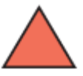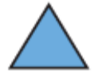 | ج |  | د | 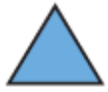

2 | الصورة التي بها عدد المجموعتان متساويان هي:  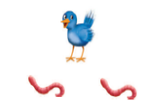
2 | أ | 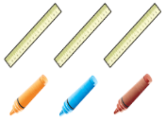 | ب | 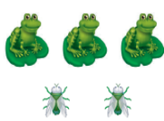 | ج | 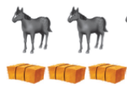 | د

3 |   المجموعة التي تحوي كرات أكثر من كرات المجموعة التالية هي:
3 | أ |  | ب |  | ج | 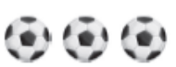 | د | 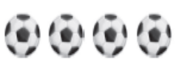

4 | 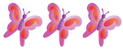  عدد الفراشات في الصورة يساوي
4 | أ | 2 | ب | 3 | ج | 4 | د | 5

5 | 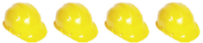  عدد القبعات في الصورة يساوي:
5 | أ | 1 | ب | 2 | ج | 3 | د | 4

6 | عدد أصابع الإنسان في كل يد يساوي:
6 | أ | 2 | ب | 3 | ج | 4 | د | 5

7 | 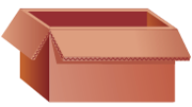  عدد القطط في الصندوق يساوي:
7 | أ | 0 | ب | 1 | ج | 3 | د | 5

8 | 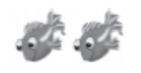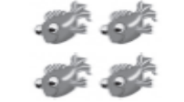  عدد السمكات التالية يساوي:
8 | أ | 2 | ب | 3 | ج | 4 | د | 5

9 |   عدد التفاحات في الصورة يساوي
9 | أ | 0 | ب | 1 | ج | 3 | د | 4

10 | 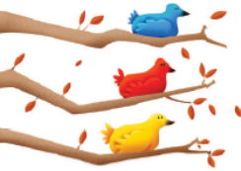  الطائر الذي يقع فوق الطيور التالية هو الطائر:
10 | أ | الأزرق | ب | الأحمر | ج | الأصفر | د | الأسود
انتهت الأسئلة: وفقكم الله وجعلكم فخرا لوطنكم وأمتكم معلم المادة/ حسن القرني

المملكة العربية السعودية  وزارة التعليم  إدارة التعليم بمحايل عسير  مدرسة: النعمان بن بشير الابتدائية |  | الدرجة : ـــــــــــــــــــــــــــــــــ  توقيع ولي الأمر :
اختبار الفترة – الفصل الدراسي الأول
اسم الطالب: ............................................ المادة :رياضيات الصف : الأول الابتدائي

السؤال الأول: صل بين عناصر المجموعتين، ثم اكتب عدد عناصر كل مجموعة أمامها، وارسم دائرة حول المجموعة ذات العناصر الأكثر.
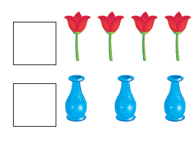

السؤال الثاني : اكتب عدد الأشكال التالية في المربعات المجاورة لها 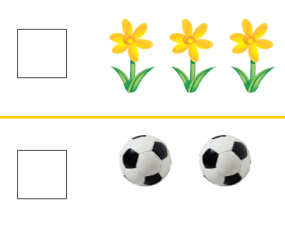 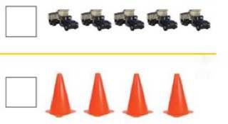
السؤال الثالث: اكتب الأعداد مرتبة من 1 إلى 5 في الجدول التالي:

